Начинаем изучение языка LSL
Содержание
• 1. Создайте аккаунт
• 2. Скачайте и запустите клиент
• 3. Проверьте компьютер
• 4. Создайте объект
• 5. Начните изучать LSL
Интересуетесь виртуальными 3D-мирами? Мечтаете создавать что-то свое в Second Life? Хотите подзаработать, не выбираясь из дома и получить удовольствие?
Ваши желания могут исполниться после знакомства с основами языка сценариев Linden (далее LSL)— кратких описаний действий, выполняемых системой.
Компания Linden Lab создала этот виртуальный мир с помощью открытого кода, которым могут пользоваться все желающие. Вам не понадобится изучать его отдельно. Достаточно просто начать работу в Second Life (SL).
Для этого необходимо создать учетную запись и заполнить анкету своего персонажа. Загрузите клиент игры с официального сайта по ссылке https://secondlife.com/support/downloads/.
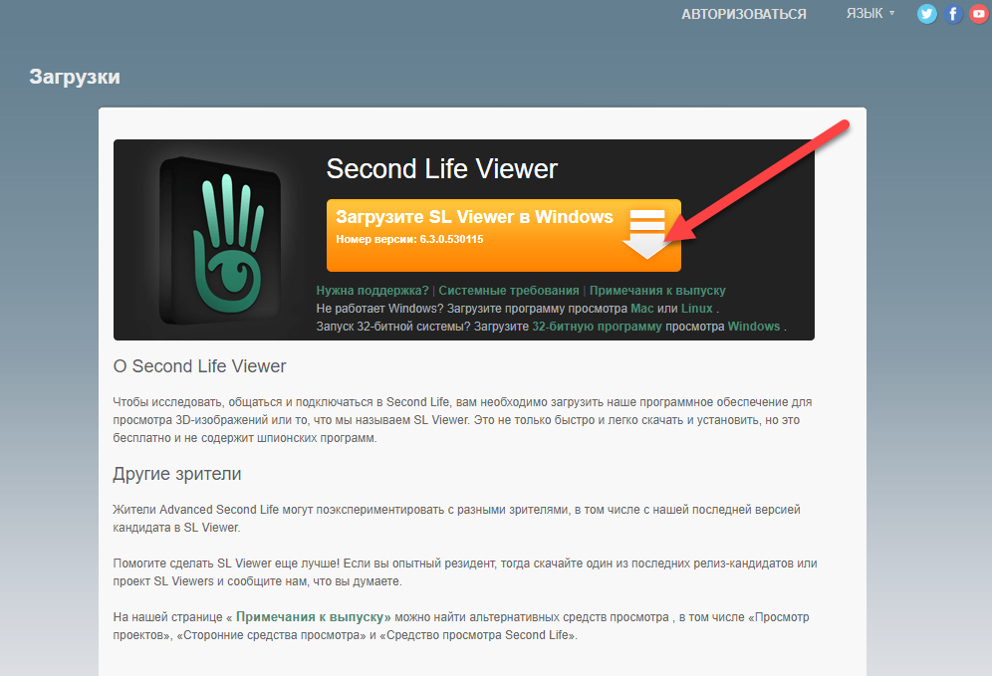
Прежде чем писать сценарии, Вам нужно ознакомиться с основными действиями в проекте.
1. Создайте аккаунт
Чтобы присоединиться к SL, не обязательно покупать платный аккаунт. Однако он дает возможность еженедельно получать некую виртуальную стипендию. В противном случае вы не получите виртуальные деньги (L $), пока не заработаете их. Начать писать код можно и без премиум-аккаунта. Но его наличие помогает при покупке недвижимости и конвертации реальных денег в виртуальные. Стоит помнить, что новые пользователи SL всегда могут обратиться за помощью к так называемым наставникам, бесплатным торговым ресурсам и просто задать вопрос в общем чате.
Регистрация аккаунта начинается с главной страницы проекта по адресу https://join.secondlife.com/
При указании года рождения следует помнить, что Вам должно быть не менее 18 лет, иначе подтверждение регистрации по электронной почте не состоится. В анкете нужно выбрать начальный вид своего персонажа (аватара), имя и фамилию.
2. Скачайте и запустите клиент
Загрузите и запустите клиентское приложение, которое соединяет вас с SL. Он работает на Linux, Mac OS X, Windows и т. д.
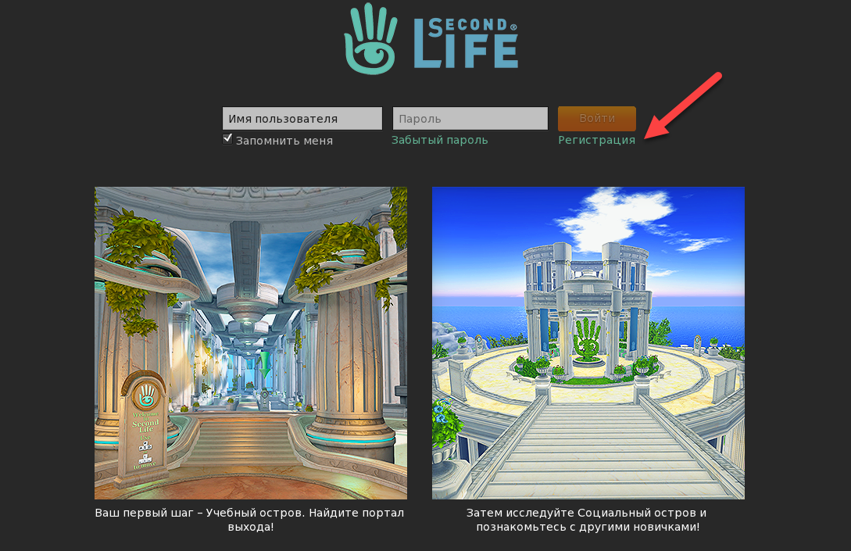
Стоит помнить, что в Mac OS X клиент Second Life появляется в качестве виртуальной встройки в Unix с собственной строкой меню и требует частых команд клика правой кнопкой мыши.
3. Проверьте компьютер
Если обнаружились проблемы с загрузкой SL, проверьте, соответствует ли Ваш компьютер требованиям проекта. Строения и объекты виртуального мира не устанавливаются вместе с игровым клиентом - все постройки, объекты и текстуры будут подгружаться постепенно, по мере путешествия по миру. Подобный поток данных требует большой скорости передачи данных от 256 кбит/с (а лучше более 1 Мбит/с).
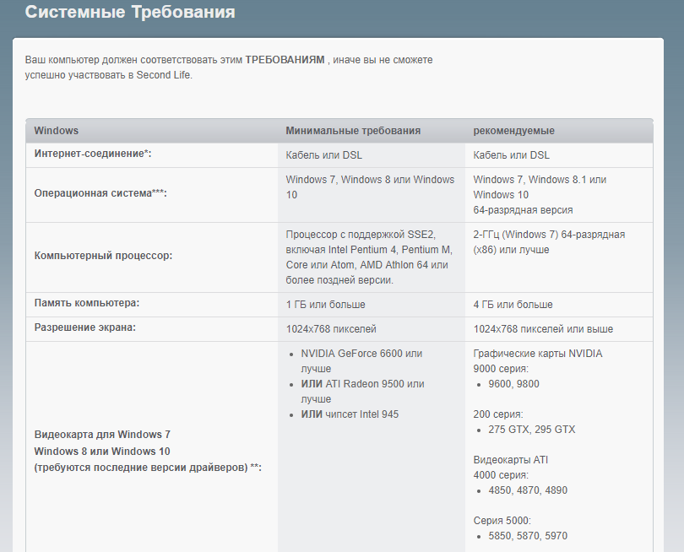
Возможно, достаточно будет понизить настройки графики или обновить видеокарту.
4. Создайте объект
Сценарии LSL выполняются в тесной связи с выбранным Вами объектом. Поэтому, прежде чем вы начнете писать код, вам нужно знать, как создать тот или иной предмет. Принцип создания чего-либо в проекте напоминает строительство из кубиков. Начните с простых объектов типа куба в меню строительства.
5. Начните изучать LSL
Теперь вы можете начать работу с руководствами по написанию сценариев Linden Scripting Language.

